Evangelisches Dekanat Bergstraße

Gemeindeübergreifende
Trägerschaft von Evangelischen
Kindertagesstätten

Ludwigstraße 13
64646 Heppenheim

Ev. Kindertagesstätte
Gronau
Tel.: 06251 138925

Öffnungszeiten:
7.30 Uhr – 16.30 Uhr

Betreuungsalter:
2 Jahre bis Schuleintritt

Platzzahl: max. 50 Kinder

Gruppenzahl: 2 Gruppen

Teamgröße: 6 päd. Fachkräfte

Leitung: Susanne Berthold-Fischer

Website: Kita Gronau

Kontaktdaten KiTa:
Tel.: 06251 138925
E-Mail: kita.gronau@ekhn.de

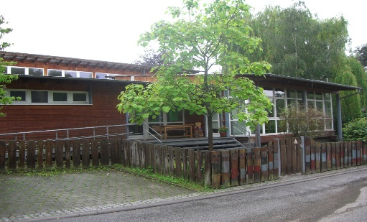

Das Evangelisches Dekanat Bergstraße
Gemeindeübergreifende Trägerschaft von
Evangelischen Kindertagesstätten

sucht für ihre Ev. Kindertagesstätte
Gronau

Staatlich anerkannte Erzieher (m/w/d) /
(Pädagogische Fachkräfte (m/w/d/) gemäß §25 HKJGB)
in Teilzeit

Was Sie erwartet:

- Ein freundliches und offenes Team, dass sich auf neue Teammitglieder freut
- Ein verantwortungsbewusster Träger und eine engagierte Elternschaft
- Interessante Fort- und Weiterbildungsangebote
- Abwechslungsreiche und verantwortungsvolle Tätigkeiten
- Im Dienstplan geregelte Vorbereitungszeiten
- Vergütung nach KDO (E7) mit Anerkennung der Berufsjahre
https://www.oeffentlichen-dienst.de/entgelttabelle/evang-kirche.html
- Kirchliche Zusatzversorgung (Altersvorsorge, Familienbudget,)

Was Sie mitbringen:

- Eine qualifizierte Ausbildung im pädagogischen Bereich
- Die Bereitschaft unsere konzeptionelle Arbeit mitzutragen, weiter zu entwickeln nach dem Situationsansatz und dem Hessischen Bildungs- und Erziehungsplan
- Pädagogische, interkulturelle und soziale Kompetenzen
- Freude und Engagement bei der Arbeit mit Kindern und ihren Familien
- Teamkompetenz, Selbständigkeit, Kreativität und Flexibilität
- Mitgliedschaft in einer christlichen Kirche (ACK)

Die Mitgliedschaft in einer christlichen Kirche (ACK) wird aufgrund der christlichen Strukturierung und Konzeption der Einrichtung begrüßt.
Andere oder keine Konfessionszugehörigkeiten schließen eine Tätigkeit nicht aus.

Schwerbehinderte Bewerberinnen und Bewerber werden bei gleicher Eignung besonders berücksichtigt.
Diskriminierungsfreie Bewerbungsverfahren nach dem AGG sind in der EKHN Standard.
Für Rückfragen und weitere Informationen wenden Sie sich an GüT-Bergstraße: 06252-673340
Sie möchten die Zukunft unserer Kitas mitgestalten? Dann bewerben Sie sich jetzt. Wir freuen uns auf Ihre Bewerbung!

Senden Sie bitte Ihre vollständigen Bewerbungsunterlagen (Anschreiben, Lebenslauf, Zeugnisse, Arbeitszeugnis) per E-Mail (alle Unterlagen in einer PDF-Datei) an: bewerbung.guet.bergstrasse@ekhn.de

